满天星班观察日志
日期 2025年 6 月 12 日
今日一日活动
宝宝 |  | 生活活动 |  |  |  |  | 其他活动
姓名 | 入园情绪 | 上午点心 | 午餐 | 午睡 | 下午点心 | 大便
王思瑞 | 好 | 鲜牛奶 √  鸡蛋糕 √ | 黑芝麻饭 √  三线煲√  蒜泥油麦菜√  翡翠豆腐汤√ | 12：40前入睡。 | 蔬菜面片汤√  葡萄√  香蕉√ | 无 | 上午：  一、晨间游戏活动  宝宝们入园后进行了自主游戏，游戏活动有娃娃家（小厨房）、室内滑滑梯、桌面游戏（益智玩具、美工玩具）、图书区。  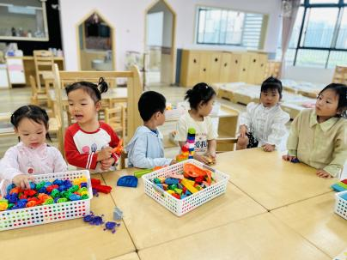  二、户外活动  （一）萌宠乐园  早点后，宝宝们到萌宠乐园喂了咕咕鸡，还在草地上摘了花花。  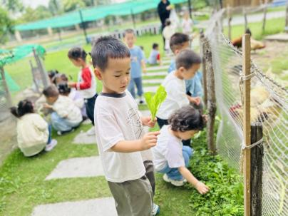  （二）滑滑梯  喂完咕咕鸡，宝宝们到滑滑梯进行了户外游戏。  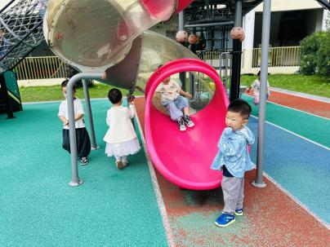  三、学习活动  （一）音乐游戏、点名  宝宝们玩了音乐游戏《我的爸爸真棒》、《合拢张开》、《碰碰舞》；我们进行了点名，点到名字的宝宝举起小手并答“到”！  （二）美工：送给爸爸的礼物  周日就是父亲节啦，今天宝宝们给爸爸制作了父亲节礼物，用钻石贴纸和点点贴纸装饰了“领带”送给爸爸。  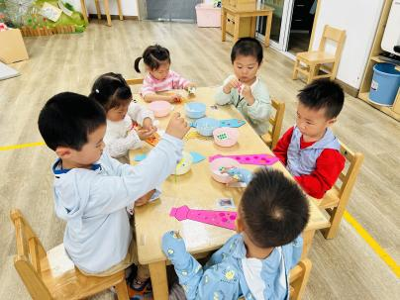  下午：  - 游戏活动  午点后，宝宝们进行了自主游戏，游戏活动有娃娃家（小厨房）、室内滑滑梯、桌面游戏（益智玩具、美工玩具）、图书区。  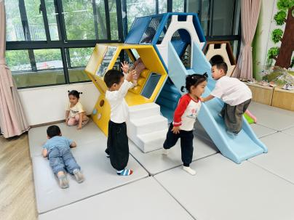  - 延时班活动  宝宝们去喂了咕咕鸡，回来后玩了图形转转乐，用超轻粘土搓成小圆球，沿着图形的边缘按压。  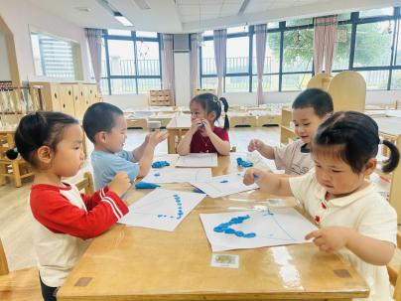
吴璧岑 | 好 | 鲜牛奶 √  鸡蛋糕 √ | 黑芝麻饭 √  三线煲√  蒜泥油麦菜×  翡翠豆腐汤√ | 12：40前入睡。 | 蔬菜面片汤√  葡萄√  香蕉√ | 无
陈锦瑜 | 好 | 鲜牛奶 √  鸡蛋糕 √ | 黑芝麻饭 √  三线煲√  蒜泥油麦菜×  翡翠豆腐汤√ | 12：40前入睡。 | 蔬菜面片汤√  葡萄√  香蕉√ | 无
付轩珞 | 好 | 鲜牛奶 √  鸡蛋糕 √ | 黑芝麻饭 √  三线煲√  蒜泥油麦菜√  翡翠豆腐汤√ | 12：40前入睡。 | 蔬菜面片汤√  葡萄√  香蕉√ | 无
张茉洵 | 好 | 鲜牛奶 √  鸡蛋糕 √ | 黑芝麻饭 √  三线煲√  蒜泥油麦菜√  翡翠豆腐汤√ | 12：40前入睡。 | 蔬菜面片汤√  葡萄√  香蕉√ | 无
吴心诺 | 好 | 鲜牛奶 √  鸡蛋糕 √ | 黑芝麻饭 √  三线煲√  蒜泥油麦菜√（一半）  翡翠豆腐汤√ | 12：40前入睡。 | 蔬菜面片汤√  葡萄√  香蕉√ | 无
马欣雨 | 好 | 鲜牛奶 √  鸡蛋糕 √ | 黑芝麻饭 √  三线煲√  蒜泥油麦菜√  翡翠豆腐汤√ | 12：40前入睡。 | 蔬菜面片汤√  葡萄√  香蕉√ | 无
陶悦 | 好 | 鲜牛奶 √  鸡蛋糕 √ | 黑芝麻饭 √  三线煲√  蒜泥油麦菜√（一半）  翡翠豆腐汤√ | 13：10前入睡。 | 蔬菜面片汤√  葡萄√  香蕉√ | 无
包星允 | 好 | 鲜牛奶 √  鸡蛋糕 √ | 黑芝麻饭 √  三线煲√  蒜泥油麦菜√  翡翠豆腐汤√ | 12：40前入睡。 | 蔬菜面片汤√  葡萄√  香蕉√ | 无
位知新 | 好 | 鲜牛奶 √  鸡蛋糕 √ | 黑芝麻饭 √  三线煲√  蒜泥油麦菜×  翡翠豆腐汤√ | 12：40前入睡。 | 蔬菜面片汤√  葡萄√  香蕉√ | 无
孙煦深 | 好 | 鲜牛奶 √  鸡蛋糕 √ | 黑芝麻饭 √  三线煲×  蒜泥油麦菜√（少量）  翡翠豆腐汤√ | 12：40前入睡。 | 蔬菜面片汤√  葡萄√  香蕉√ | 无
徐锦晔 | 好 | 鲜牛奶 √  鸡蛋糕 √ | 黑芝麻饭 √（一半）  三线煲√  蒜泥油麦菜×  翡翠豆腐汤√ | 12：40前入睡。 | 蔬菜面片汤√  葡萄√  香蕉√ | 1
任昱霖 | 好 | 鲜牛奶 √  鸡蛋糕 √ | 黑芝麻饭 √  三线煲√  蒜泥油麦菜√  翡翠豆腐汤√ | 12：40前入睡。 | 蔬菜面片汤√  葡萄√  香蕉√ | 无
张羿琛 | 好 | 鲜牛奶 √  鸡蛋糕 √ | 黑芝麻饭 √  三线煲√  蒜泥油麦菜√  翡翠豆腐汤√ | 12：40前入睡。 | 蔬菜面片汤√  葡萄√  香蕉√ | 无
毛跃 | 好 | 鲜牛奶 √  鸡蛋糕 √ | 黑芝麻饭 √（一半）  三线煲√  蒜泥油麦菜√（一半）  翡翠豆腐汤√ | 12：40前入睡。 | 蔬菜面片汤√  葡萄√  香蕉√ | 无
陈胤辰 | 好 | 鲜牛奶 √  鸡蛋糕 √ | 黑芝麻饭 √  三线煲×  蒜泥油麦菜×  翡翠豆腐汤√ | 13：40前入睡。 | 蔬菜面片汤√  葡萄√  香蕉√ | 无
陈阳 | 好 | 鲜牛奶 √  鸡蛋糕 √ | 黑芝麻饭 √  三线煲√  蒜泥油麦菜√（一半）  翡翠豆腐汤√ | 13：40前入睡。 | 蔬菜面片汤√  葡萄√  香蕉√ | 无
刘翊鸣 | 好 | 鲜牛奶 √  鸡蛋糕 √ | 黑芝麻饭 √  三线煲√  蒜泥油麦菜√（一半）  翡翠豆腐汤√ | 12：40前入睡。 | 蔬菜面片汤√  葡萄√  香蕉√ | 无
魏浩炎 | 好 | 鲜牛奶 √  鸡蛋糕 √ | 黑芝麻饭 √  三线煲√  蒜泥油麦菜√  翡翠豆腐汤√ | 12：40前入睡。 | 蔬菜面片汤√  葡萄√  香蕉√ | 无
孟瑞琳 | 好 | 鲜牛奶 √  鸡蛋糕 √ | 黑芝麻饭 √  三线煲√  蒜泥油麦菜√  翡翠豆腐汤√ | 12：40前入睡。 | 蔬菜面片汤√  葡萄√  香蕉√ | 无
李若涵 | 好 | 鲜牛奶 √  鸡蛋糕 √ | 黑芝麻饭 √  三线煲√  蒜泥油麦菜√  翡翠豆腐汤√ | 12：40前入睡。 | 蔬菜面片汤√  葡萄√  香蕉√ | 1
肖柠舟 | 好 | 鲜牛奶 √  鸡蛋糕 √ | 黑芝麻饭 √  三线煲√  蒜泥油麦菜√  翡翠豆腐汤√ | 12：40前入睡。 | 蔬菜面片汤√  葡萄√  香蕉√ | 无
周昕妤 | 中午散步时会想妈妈。 | 鲜牛奶 √  鸡蛋糕 √ | 黑芝麻饭 √  三线煲√  蒜泥油麦菜√（一半）  翡翠豆腐汤√ | 12：40前入睡。 | 蔬菜面片汤√  葡萄√  香蕉√ | 1

